**Clase 27, Ficha 19 (Datos y probabilidad)**

**Asignatura:** Educación Matemática **Curso:** Sexto básico

**Fecha:** Semana del 13/10 al 23/10 **Docente:** Romina Ramírez

**Nombre del Alumno:___________________________________________________________________**

**I.- Objetivo de Aprendizaje:**  OA 24. Leer e interpretar gráficos de barra doble y circulares y comunicar sus conclusiones

**Indicador:** Interpretan información presentada en gráficos de barras dobles. Explican por medio de ejemplos que los gráficos de barras dobles muestran dos tipos de información. Muestran que cada parte de un gráfico circular es un porcentaje de un todo. Interpretan información presentada en gráficos circulares en términos de porcentaje.

**II.- Contenido:** Gráficos de barras dobles y circular

**III.- Objetivo de la clase**: Interpretar información presentada en gráficos circulares y barras dobles

**IV.- Indicaciones generales:**

Conceptos que debemos conocer para resolver la guía:

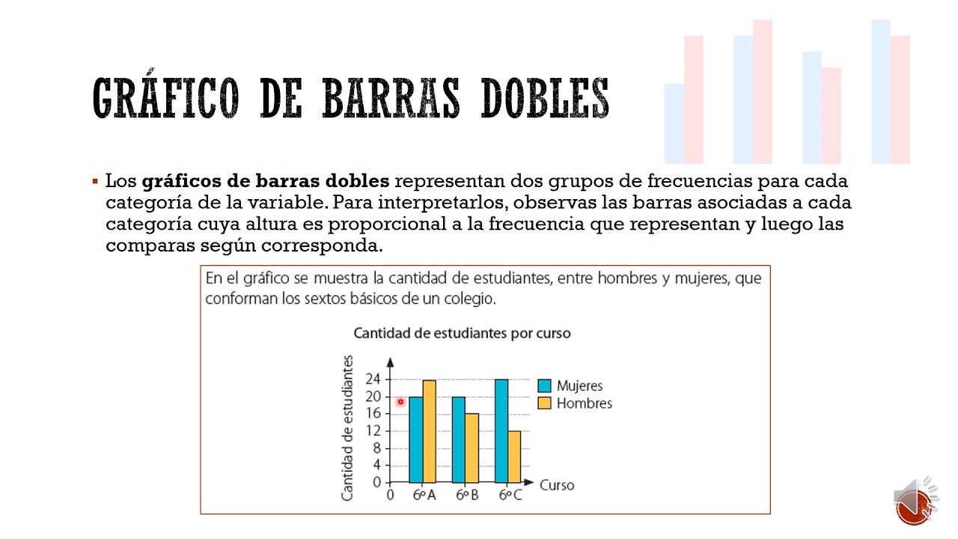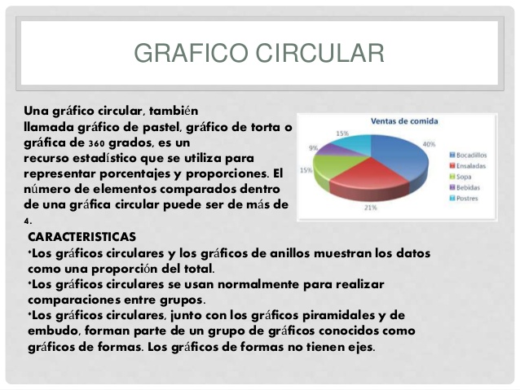

**V.- Actividad a desarrollar**

1-. Escribe en el cuaderno de matemática la fecha y el objetivo de la clase

2-. Resuelve las actividades presentadas a continuación y archiva la guía.

3-. Escribe el ticket de salida en tu cuaderno y responde.

4-. Si tienes dudas consultar a la docente por correo electrónico [profesorarominaramirez@gmail.com](mailto:profesorarominaramirez@gmail.com)

**VI.-** **Retroalimentación:** La retroalimentación se realizará mediante correo electrónico o en las guías que entregas directamente, además en las clases virtuales (Lunes 11:00 a 12:00 y Jueves de 12:00 a 13:00)

**VII.- Fecha de envío: 23** Octubre de 2020

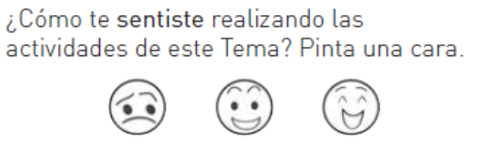**VIII.- Cómo y/o donde enviar: E**nvíalas al siguiente correo [profesorarominaramirez@gmail.com](mailto:profesorarominaramirez@gmail.com) con tu nombre y apellido.

**ACTIVIDADES: INTERPRETAR INFORMACIÓN DESDE GRÁFICOS DE BARRAS DOBLES (II)**

**Actividad 1:**

El inspector de la escuela lleva el registro de la matrícula de los cursos en el siguiente gráfico.

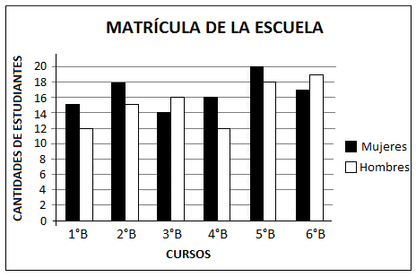

Completa:

1. La mayor diferencia entre mujeres y hombres está en el curso.........................................
2. En la mayoría de los cursos hay más................................... que.........................................
3. El curso que tiene más mujeres es.....................................................
4. El curso que tiene más hombres es....................................................
5. El curso que tiene más estudiantes es................................................

**Actividad 2:**

Observa el siguiente gráfico que muestra una encuesta realizada el año 2012 por la institución CEP.

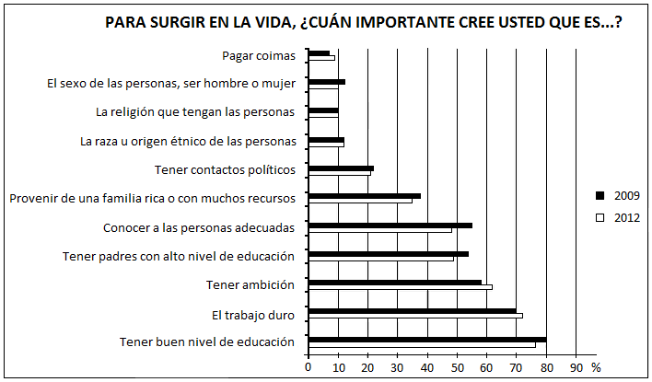

Responde:

1. ¿Cuál es el factor con mayor porcentaje de elección para surgir en la vida, en ambos años?

................................................................................................................................................

1. Entre los años 2009 y 2012, ¿cuál es el factor que se observa con mayor diferencia en los resultados de la encuesta?

................................................................................................................................................

1. Si te hubieran hecho la pregunta en la encuesta, ¿qué habrías respondido? Argumenta tu elección.

................................................................................................................................................

................................................................................................................................................

**ACTIVIDADES: LEER E INTERPRETAR INFORMACIÓN DESDE GRÁFICOS CIRCULARES**

**Actividad 1:**

La señora Juana lleva un registro mensual de las ventas. Observa el gráfico del mes pasado y responde las siguientes preguntas.

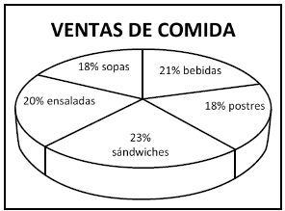

1. ¿Cuál fue la comida más vendida el mes pasado?

....................................................................

1. ¿Cuál fue la comida menos vendida el mes pasado?

....................................................................

c) Entre la comida más vendida y menos vendida, ¿cuál es la diferencia?..................................

........................................................................................................................................................

**Actividad 2:**

Observa el siguiente gráfico y responde las preguntas.

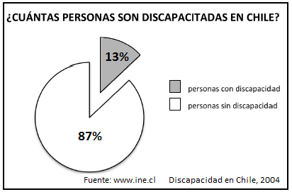

1. ¿Cuál es el porcentaje de discapacitados en Chile el año 2004?

.................................................................

1. ¿Qué fracción del total es, aproximadamente, la parte que representa a los discapacitados?

.............................................................................................................................................................

.............................................................................................................................................................

Ticket de Salida

I-. Responde las siguientes preguntas

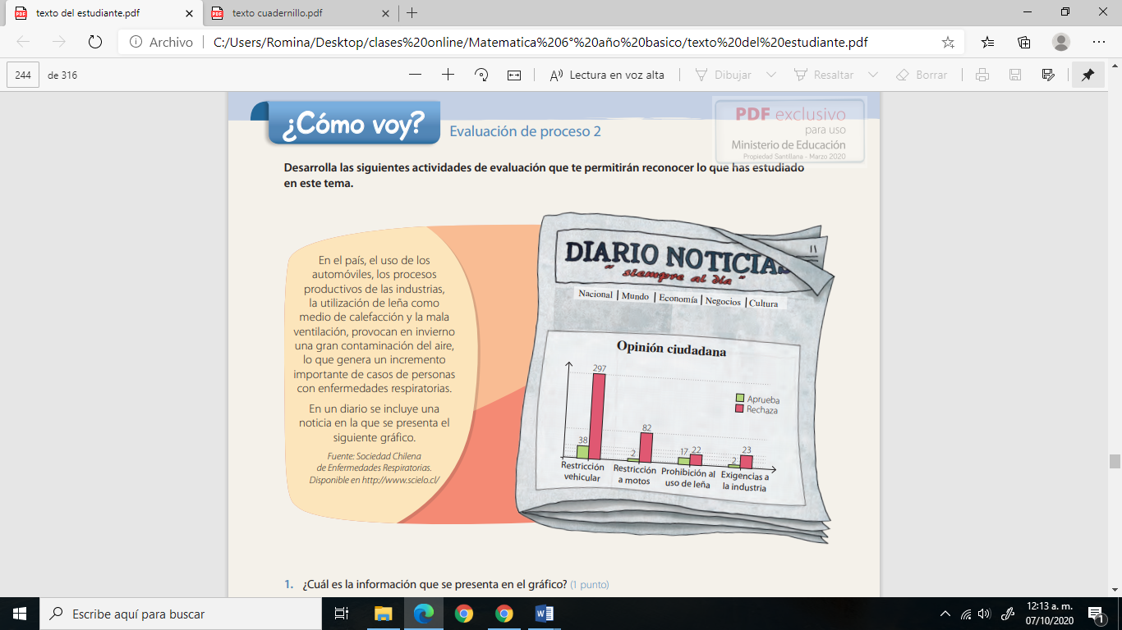

1-. ¿Cuál es la información que se presenta en el gráfico?

2-. ¿En qué categoría la opinión de las personas respecto de la aprobación o rechazo? ¿Cómo lo supiste?

3-. ¿En qué categoría la diferencia de opinión es mayor? ¿explica?

4-. Si cada persona respondió solo una opción, ¿a cuántas se encuestó?

5-. Encierre el gráfico circular que mejor representa los datos correspondientes a la opinión respecto de la restricción vehicular

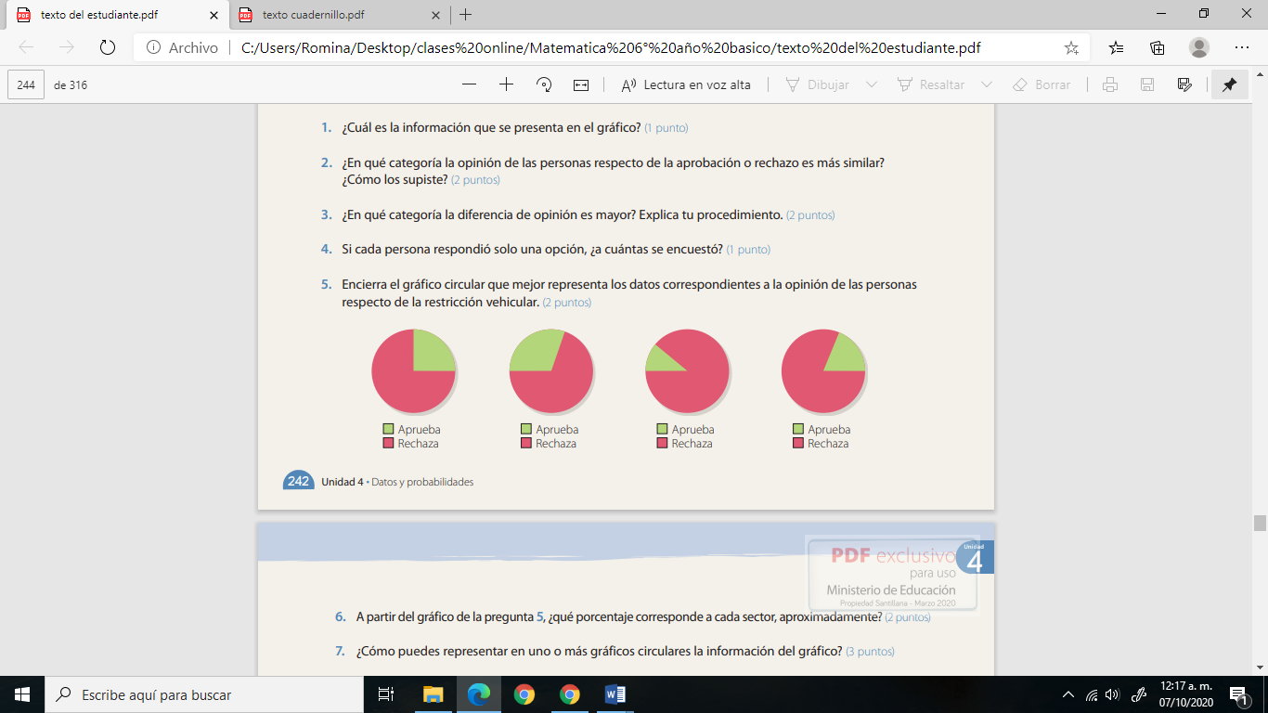

6-. A partir del gráfico de la pregunta 5, ¿qué porcentaje corresponde cada sector aproximadamente?

7-. ¿Cómo puedes representar en uno o más gráficos circulares la información del gráfico?

8-. ¿Qué porcentaje de personas respecto del total aprueba la restricción vehicular, aproximadamente?

9-. crea dos preguntas que se puedan responder con la información presentada en el gráfico. luego respóndelas?